

You

right to agree to mental health services
right to have information shared only with written permission or when required by law
right to have access to your record
right to not be discriminated against in receiving services
have
right to complain to the person in the Rights Office if you are unhappy with your treatment
right to be free from abuse and neglect
right to be told how much treatment will cost and appeal if you disagree
right to an individualized written plan of service
rights.

right to be treated with dignity and respect in a clean, safe environment
right to change your mind when you believe your treatment plan is no longer in your best interest
right to know your additional rights while living in a licensed AFC home
right to be informed of your progress

You have rights when receiving services from
HealthWest, Muskegon’s Behavioral Wellness Connection.

For more information, call:
Office of Recipient Rights at (231) 724-1107
Fax: (231) 724-4445
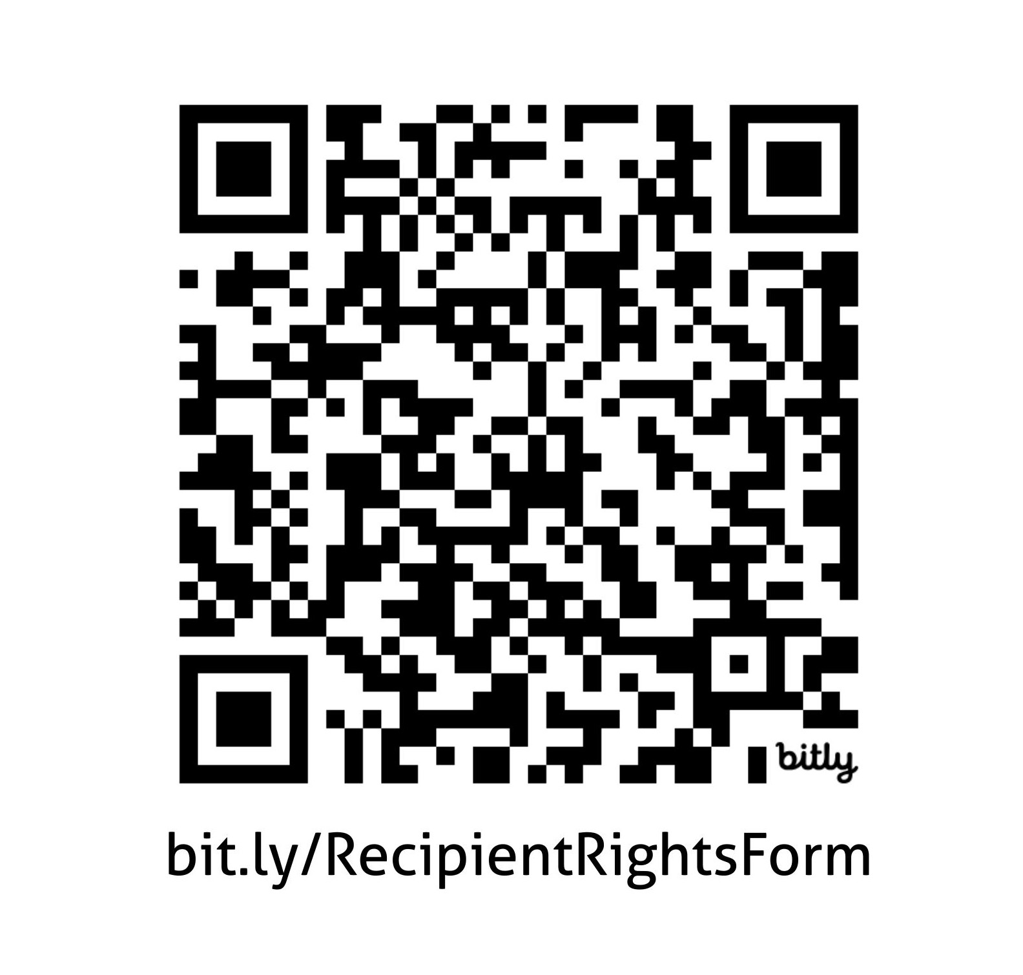

Linda K. Wagner, Recipient Rights Officer
Tasha R. Kuklewski, Recipient Rights Advisor
Casey Olson, Recipient Rights Advisor

Te
derecho a servicios de salud mental
derecho a la información compartida sólo con permiso por escrito o cuando sea requerido por la ley
derecho a tener acceso a su expediente
derecho a no ser discriminado en la recepción de servicios
han
derecho a quejarse a la persona en la oficina de derechos si no está satisfecho con su tratamiento
derecho a estar libre de abuso y negligencia
derecho a ser dicho tratamiento cuánto costará y apelar si no está de acuerdo
de acuerdo con un individualizado escrito plan de servicio
derechos.
derecho a ser tratados con dignidad y respeto en un ambiente limpio y seguro
derecho a cambiar de opinión cuando crees tú tratamiento plan ya no está en su mejor interés
derecho a saber sus derechos adicionales mientras vivía en una casa de AFC con licencia
derecho a ser informados de su progreso

Te han derechos cuando reciba servicios de HealthWest.

Para obtener más información, llame al
Oficina de derechos destinatarios en (231) 724-1107
Fax: (231) 724-4445

Linda K. Wagner, Oficial de derechos destinatario
Tasha R. Kuklewski, Oficial de derechos destinatario
Casey Olson, Oficial de derechos destinatario

